Тема занятия « Жизнь по собственному выбору»
Цель: развитие умения анализировать свои личностные качества; отработка навыков преодоления препятствий на пути к достижению целей; обучение тому, как эффективно использовать свое время.
Информирование. Должен или выбираю?
– Добрый день, мы часто слышим от других людей слово "должен". Настолько часто, что оно звучит внутри нас, заставляя подчиняться. Нами могут руководить люди, ситуации, а также собственные моральные установки. Очень часто какая-то часть личности сопротивляется этому "должен", но человек подчиняется, подавляя ее. Он говорит себе: "Я должен быть гордым" – и не позволяет себе простить друга, мучаясь при этом, или: "Я должен поддерживать их. Я должен быть заботливым" и заботится о людях, предпочитающих жить за счет чужой активности. Если человек руководствуется в основном "долженизмами" – это значит, что настоящий хозяин положения не он сам, а какие-то посторонние авторитеты. Эти авторитетные "должен" могут совсем не соответствовать конкретной ситуации. Часто они бывают просто сомнительными. Если вы считаете, что непременно должны быть на вечерней "тусовке" во дворе, среди сверстников, вами руководит "тусовка". Если вы идете в школу только потому, что должны туда ходить, вами руководит школа. И в том и в другом случае бывает так, что решение принято не вами.
Всякий раз, когда человек что-то должен, он может превратить это в "хочу". Мама может думать: "Я должна идти смотреть футбольный матч, в котором участвует сын, хотя хотелось бы, конечно, сходить в магазин за покупками". Дети без труда распознают, что родители делают по своей воле, а что – из чувства долга. Если мама сможет превратить "я должна" в "я хочу", она скажет себе: "Я предпочитаю поболеть за сына, другие дела могут и подождать". Качество общения неизмеримо возрастает, если решения принимаются сознательно, а не под давлением чувства долга (качество учебы или работы тоже, если вы научились находить в них удовольствие). "Когда моя мама говорит "ты должен", во мне сразу само звучит "не буду"", – эти слова одного малыша относятся не только к детям. Нам кажется, что мы можем только подчиниться или восстать. Если мы подчиняемся, остается чувство обиды. Если восстаем, возникает неприязнь и та же обида. Оба способа реагирования толкают нас к какой-то форме мести.
Если мы сами выбираем отношение к той или иной ситуации, мы проявляем волю. Для этого надо сознательно сосредоточиться на наилучшей мотивации для данного дела или каких-либо действий.
Как это работает?
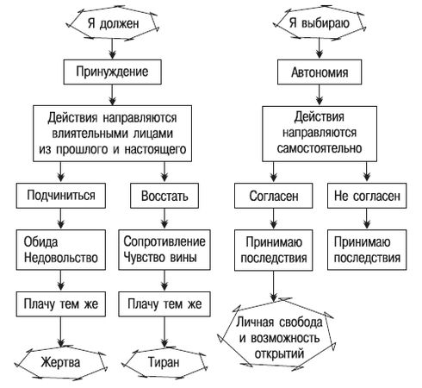
И как требования, которые нам выдвигают, способны влиять на продуктивность нашей деятельности? Когда мы слышим «ты должен», то бессознательно реагируем на это требование, как на вызов. «Я должен» негативно влияет на нашу мотивацию. И наоборот формулировка о намерении «я хочу» более снисходительна к результату, а самое главное, она не создает дополнительного нервного напряжения. Пользуясь формулой «я хочу», мы не выбиваемся из состояния комфорта и безопасности, а значит, наши действия имеют более рациональный характер.
Задание: «Замените утверждения, вынуждающие вас что-либо делать, на утверждения, содержащие личный выбор и желание». Иными словами замените «я должен» на «я хочу».
Например:
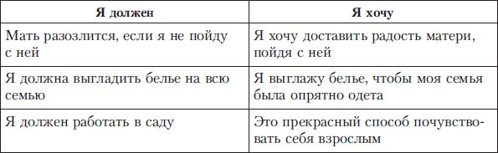
Допишите то, что, как вы считаете, вы должны делать, а потом замените «должна» на «хочу», и вы получите реальную картину вашей жизни. Скорее всего, вы будете удивлены результатом и поймете, что только от вас зависит, чем вы наполняете свою жизнь.
Я должен (а)…
1. Я должен …
2. Я должен …
3. Я должен …
4. Я должен …
5. Я должен …
6. Я должен …
7. Я должен …
8. Я должен …
9. Я должен …
10. Я должен …
Заменяем на слово «хочу» и получаем:
1. Я хочу …
2. Я хочу …
3. Я хочу …
4. Я хочу …
5. Я хочу …
6. Я хочу …
7. Я хочу …
8. Я хочу …
9. Я хочу …
10. Я хочу …
Ну и как вам результат? Напишите выгоды, которые вы получаете, делая то, что вам не нравится. Жду ваших комментариев!
Переход от "я должен" к "я хочу" означает, что вам будет легче бороться не только со своими "долгами", но и с "долгами", возложенными на вас другими. Быть может, в настоящий момент у вас есть несколько дел, которые вам не по душе. И если вы, так или иначе, все равно занимаетесь ими, почему бы не выбрать к ним другое отношение, чтобы вместо скуки или раздражения испытать удовольствие? Такой сознательный выбор может превратить неудачный день в день достижений.

Успехов вам и озарений!

